Начальная страница <- Документы <- Маркетинговая акция
Начальная страница <- Документы <- Розница <- Маркетинговая акция

Отчет «Назначение компенсации»
Отчет предназначен для того, чтобы рассчитать и показать сумму компенсации, которая рассчитывается по действующей маркетинговой акции.
Отчет доступен из формы документа «Маркетинговая акция» нажатием кнопки «Отчеты» → «Назначение компенсации», если в документе есть товары, которые участвуют в акции «Компенсация поставщика».
В настройках отчета указывается дата, на которую формируется отчет (реквизит «Конец периода») и номер документа «Маркетинговая акция», на основании которого отчет формируется. Алгоритм расчета суммы компенсации, используемый в отчете, такой же, как и в документе «Подведение итогов маркетинговой акции».
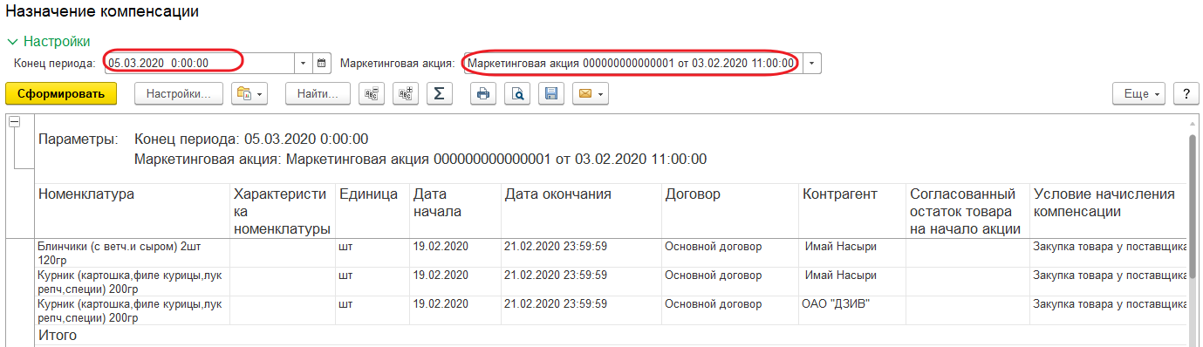Форма документа «Маркетинговая акция» закладка «Товары акции»

